Игры на развитие внимания

Внимание, это одно из самых важных качеств, благодаря которому мы можем познавать и изучать что-то новое. Изначально детям присуще только непроизвольное внимание, они еще не способны управлять своим вниманием, легко отвлекаются на все новое, яркое и целиком оказываются под властью внешних впечатлений. Пускать на самотек развитие произвольного внимания у ребенка ни в коем случае не рекомендуется.
Внимание у детей неразрывно связано с такими качествами, как усидчивость и сосредоточенность. Развивая и повышая устойчивость внимания ребенка, родители одновременно помогают ему овладеть навыком сосредоточенности и стать более усидчивым. Хорошо развитое внимание у ребенка - залог успешного обучения в школе!
Играя в игры на развитие внимания с детьми, используйте принцип «от простого к сложному». Следите за тем, чтобы задания были не слишком сложны для ребёнка, чтобы он с ними справлялся и не терял веры в свои силы. Если интерес ребенка к игре пропал – не настаивайте, предложите ему эту игру в следующий раз. Не забывайте хвалить ребенка за успех и правильные решения.
Во многие игры на развитие внимания можно играть как дома, так и на улице или в поездках и путешествиях. Взрослые могут быть не только ведущими, но и активными участниками, показывать пример детям. Благодаря этим играм детские праздники можно сделать весёлыми и полезными для развития детей. Придумайте вознаграждения для участников игр, только помните, что проигравших детей быть не должно, все дети получают одинаковые призы, каждому найдите похвальные слова.

Игра «Что изменилось на картинке?»

Цель: развитее внимания
Возраст: 5- 6 лет
Ход игры: первая часть задания состоит в том, что ребенок должен сначала внимательно рассмотреть и запомнить изображение на одной половине страницы, вторая: перевернуть лист и рассказать, что изменилось на картинке, при этом не подглядывая на предыдущую страничку. Данные задачи повышают внимательность малыша, а также устойчивость его памяти.

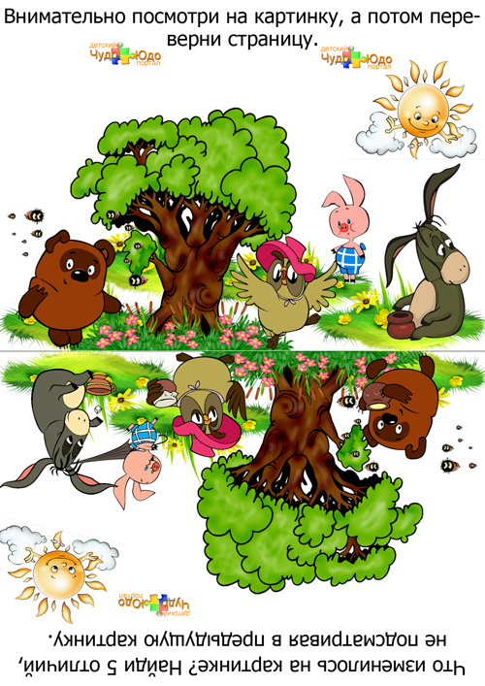

Игра «Найди одинаковые пары»

Цель: развитее внимания и памяти
Возраст: 5- 6 лет
В первом задании ребенку нужно найти три пары близнецов, а во втором - две пары одинаковых бабочек. Подобные задания дают возможность проконтролировать, соответствует ли норме степень сформированности у малыша психических процессов, в частности внимание.

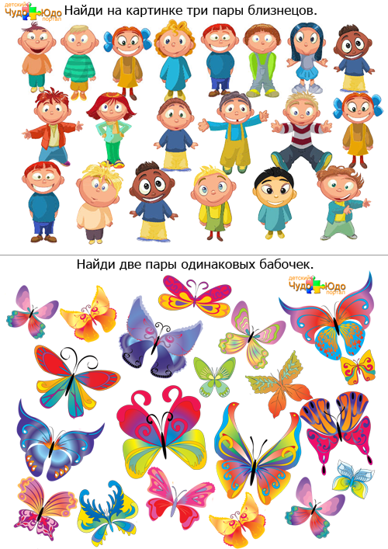

Игра « Что перепутал художник?»

Цель: развитее внимания и памяти
Возраст: 5- 6 лет
Ход игры: предложите ребенку рассмотреть карточку. Проследите за тем, чтобы он самостоятельно разобрался в путанице и попросите его объяснить, почему он так считает. Желательно, чтобы он рассказал вам - что и кому принадлежит, так как такие упражнения хорошо влияют на развитие речи ребенка и увеличение его словарного запаса.

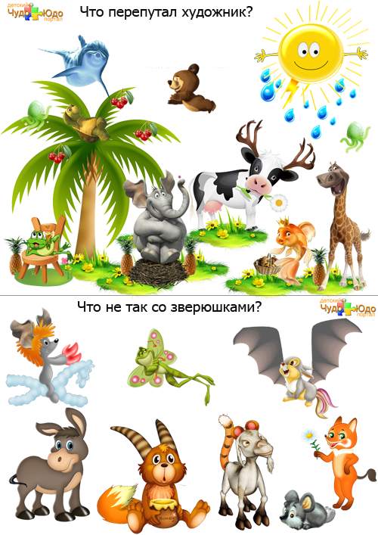

Игра «Что не так?»

Цель: развитее внимания и памяти
Возраст: 5- 6 лет
Ход игры: рассмотрите с ребенком карточку, предложите найти и перечислить, что не так изображено.

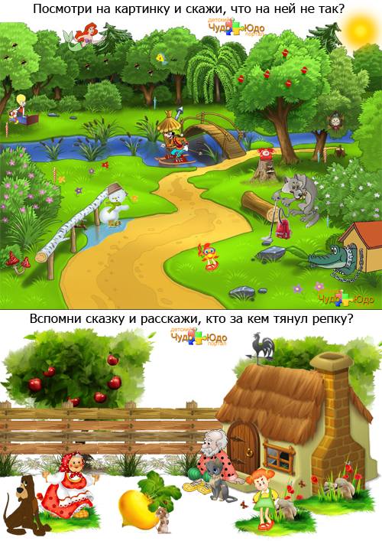

Игра «Добавь слово»
Цель: развитее внимания и памяти
Возраст: 4- 6 лет
1 вариант: ребенок играет совместно со взрослым.
По очереди со взрослым ребенок называет какую-нибудь игрушку, взрослый повторяет это слово и добавляет свое. Потом ребенок повторяет первые два по порядку и называет свое и т.д.
Если эту игру проводить неоднократно, то от раза к разу увеличивается количество запоминаем слов т.е. объем памяти. А установка, которую дает взрослый на запоминание как можно большего числа слов, развивает произвольное внимание.

Игра «Рыба, птица, зверь»
Цель: развитие произвольного внимания, быстроты реакции.
Возраст: с 4 лет.
Лучше если в этой игре участвуют несколько человек. Ведущий указывает по очереди на каждого игрока и произносит: «Рыба, птица, зверь». Тот на ком остановится считалка, должен быстро назвать, в данном случае зверя. При чем названия не должны повторяться. Если ответ правильный ведущий продолжает игру.
Если ответ неверный или названия повторяется (задержка ответа), то ребенок выбывает из пары, оставляя свой ведущему. Игра продолжается до тех пор, пока не останется один игрок.

Игра «Запрещенные движения»
Цель: развитие внимания, преодоление двигательного автоматизма.
Возраст: с 4 лет.
Участники игры располагаются в кругу. Ведущий сообщает, что они должны повторять все движения, кроме одного. Как только рука ведущего опускаются вниз – все должны поднять руки вверх т.е. сделать наоборот. Тот, кто ошибается, становится ведущим.

Игра «Слово заблудилось»
Цель: развитие произвольного внимания, слухового восприятия.
Возраст: с 5 лет
Взрослый произносит рифмованные и нерифмованные фразы. Ребенок слушает и подсказывает нужное слово.
На полу из плошки молоко пьет ложка.
На поляне у дубочка собрала кусочки дочка.
Вкусная сварилась Маша. Где большая крошка наша.
На дворе большой мороз, отморозить можно хвост.
Испеки мне утюжок! – просит бабушку крючок.

Игра «Художник»
Цель: развитие наблюдательности, объема запоминания.
Возраст: с 5 лет.
Ребенок играет роль художника. Он внимательно рассматривает тот предмет, который он будет рисовать, потом отворачивается и дает словесный портрет.

Игра «Найди ошибки»
Цель: развитие устойчивого внимания, критичности познавательной деятельности.
Возраст: с 5 лет.
Заранее нарисуйте картинку, на которой допущено 5- 6 ошибок. Например, на картинке, изображающий детей, играющих во дворе зимой, можно нарисовать дерево с листьями и т.п. содержание картинка и допущенные ошибки должны быть понятны малышу, чтобы усложнить игру сделайте ошибки более заметны.

Игра «Найди игрушку»
Цель: развитие внимания, умение узнавать предмет по описанию.
Возраст: с 5 лет.
Взрослый описывает ребенку какую-нибудь игрушку, находящуюся в комнате. Ребенок может задавать вопросы. Затем ребенка просят найти предмет, о котором шла речь.

Игра - упражнение «Сравни предметы»
Цель: развитие концентрации внимания.
Возраст: с 5 лет
Пред ребенком ставятся 2 игрушки. Он должен сначала сказать, чем они похожи, а затем чем отличаются друг от друга. Например: мишка и зайчик. Можно называть признаки по очереди с ребенком. Так же рекомендуется сравнивать любые пары игрушек. А если вы хотите усложнить игру, поставьте перед ребенком более похожие игрушки.

Игра «Да» и «нет» не говорить,
черное и белое не носить»
Цель: развитие произвольного внимания и самоконтроля.
Возраст: с 5 лет.
Взрослый предлагает ребенку поиграть в вопросы и ответы. Ребенок может по-разному отвечать на вопросы, но должен выполнять одно правило: нельзя произносить запретные слова «да - нет», «черное - белое». Взрослые задает такие вопросы, которые предполагают использование запретного слова. Например: «Какого цвета у доктора халат?». В случае ошибки играющие меняются местами.

Игра «Колпак мой треугольный»
Цель: развитие активного внимания
Возраст: с 5лет
Играющие, сидят в кругу. Все по очереди, начиная с ведущего произносят по одному слову из фразы.
«Колпак мой треугольный
Треугольный мой колпак
А если не треугольный
То это не мой колпак.
По кругу фразы повторяется снова, но дети, которым выпадает говорить слово «колпак» заменяют его жестами (например: 2 хлопка ладошкой по своей голове)
В следующий раз, уже заменяются 2 слова: слово «колпак» и слово «мой» (показать рукой на себя). В каждом последующем кругу, играющие произносят на одно слово меньше, а показывают на одно больше. В завершающем кругу дети изображают только жестами.

«Хлопни, топни»
Взрослый перечисляет различные слова, а ребенок должен, например, когда услышит название дикого животного хлопнуть в ладоши, а домашнего топнуть ногой.

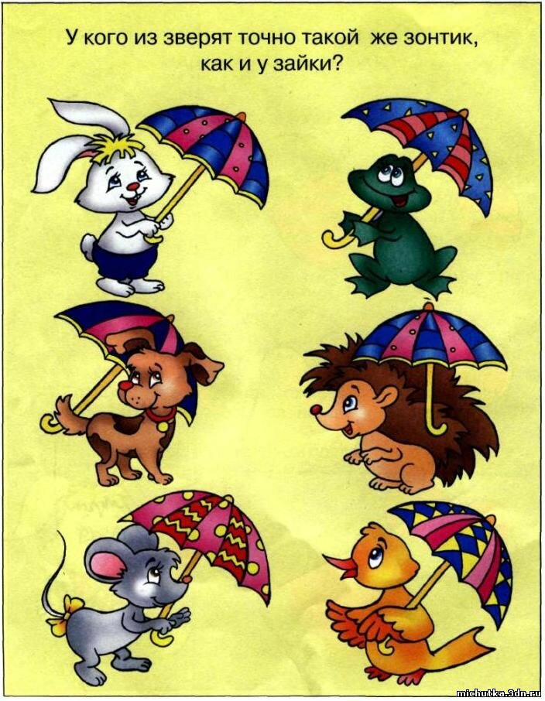
Игра «Найди такой же»

Взрослый предлагает найти два одинаковых изображения из множества похожих иллюстраций.
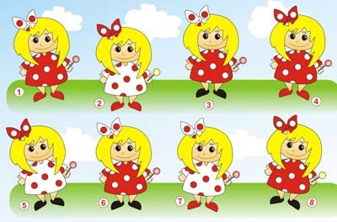

Игра «Какие картинки ты видишь?

- 
 